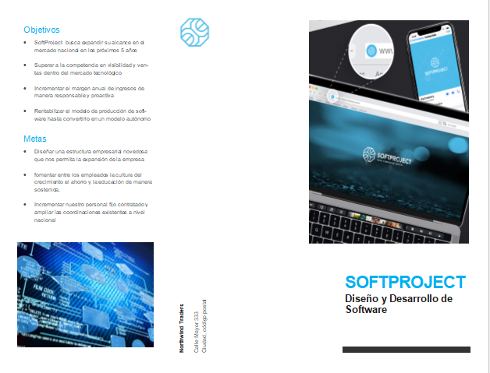

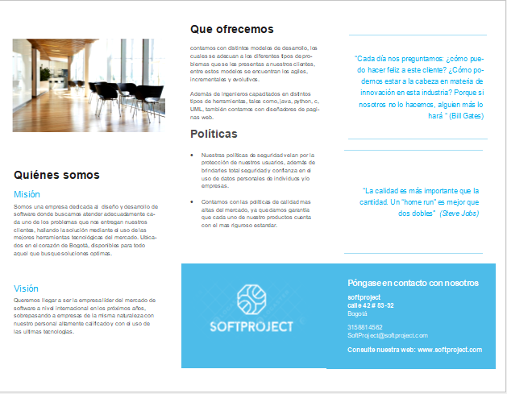



***(***think with us***)***

1. **DEFINICION EMPRESA DE CONSULTORIA Y DESARROLLO DE SOFTWARE**
2. Constitución de la empresa:
   1. Nombre:

SOFTPROJECT Diseño y Desarrollo de Software

* 1. Misión:

Somos una empresa dedicada al diseño y desarrollo de software donde buscamos atender adecuadamente cada uno de los problemas que nos entregan nuestros clientes, hallando la solución mediante el uso de las mejores herramientas tecnológicas del mercado. Ubicados en el corazón de Bogotá, disponibles para todo aquel que busque soluciones óptimas.

* 1. Visión:

Queremos llegar a ser la empresa líder del mercado de software a nivel internacional en los próximos años, sobrepasando a empresas de la misma naturaleza con nuestro personal altamente calificado y con el uso de las últimas tecnologías.

1. Objetivos:

* SoftProject busca expandir su alcance en el mercado nacional en los próximos 5 años
* Superar a la competencia en visibilidad y ventas dentro del mercado tecnológico
* Incrementar el margen anual de ingresos de manera responsable y proactiva
* Rentabilizar el modelo de producción de software hasta convertirlo en un modelo autónomo

1. Metas:

* Diseñar una estructura empresarial novedosa que nos permita la expansión de la empresa
* Fomentar entre los empleados la cultura del crecimiento el ahorro y la educación de manera sostenida.
* Incrementar nuestro personal fijo contratado y ampliar las coordinaciones existentes a nivel nacional

1. Políticas:

* Nuestras políticas de seguridad velan por la protección de nuestros usuarios, además de brindarles total seguridad y confianza en el uso de datos personales de individuos y/o empresas.
* Contamos con las políticas de calidad más altas del mercado, ya que damos garantía que cada uno de nuestros productos cuenta con el más riguroso estándar.

1. Estrategias:

* Mantener a nuestros desarrolladores actualizados con las últimas innovaciones tecnológicas
* Realizar pruebas para certificar las aptitudes y nivel de la empresa y sus desarrolladores como muestra de garantía al público

1. Estructura Organizacional:
2. Estructura Funcional:

Estratégicos

Operativos

De apoyo

1. **CONOCIMIENTO GENERAL DE LA ORGANIZACIÓN**
2. Constitución de la empresa:
   1. Nombre, Razón Social, Actividad Económica:

DIDIER SPORT es una empresa proyectada en el sector de las confecciones con una gran trayectoria, contamos con personal calificado y excelentes equipos que nos permiten garantizar la calidad y la oportuna atención de todas las necesidades comerciales de nuestros clientes.

Código 1410 confección de prendas de vestir.

Activa desde 2003.

* 1. Misión:

Somos una empresa comprometida que lo único que nos interesa es satisfacer las necesidades y requerimiento de nuestros clientes y del mercado.

* 1. Visión:

Nos vemos como una empresa líder, cumpliendo con la excelencia del mercado a nivel nacional como internacional.

1. Objetivos:

* Sostenernos en el mercado a un nivel competitivo durante los próximos años.
* Garantizar un nicho consolidado.

1. Metas:

* Incrementar el alcance de la empresa hacia futuros clientes.

1. Políticas:

* DIDIER SPORT S.A.S. presentará estados financieros separados y contabilizará sus inversiones en subsidiarias, asociadas y entidades controladas de forma conjunta al costo menos el deterioro de valor.
* DIDIER SPORT S.A.S. ajustará los importes reconocidos en sus estados financieros, incluyendo la información a revelar relacionada, para los hechos que impliquen ajuste y hayan ocurrido después del periodo sobre el que se informa.
* DIDIER SPORT S.A.S. puede utilizar técnicas tales como el método del costo estándar, el método de los minoristas o el precio de compra más reciente para medir el costo de los inventarios, si los resultados se aproximan al costo.
* Un elemento de propiedad, planta y equipo se reconocerá como activo si, y sólo si sea probable que DIDIER SPORT S.A.S. obtenga los beneficios económicos futuros derivados del mismo; y el costo del elemento pueda medirse de forma fiable.
* DIDIER SPORT S.A.S. reconocerá el costo de todos los beneficios a los empleados a los que éstos tengan derecho como resultado de servicios prestados a DIDIER SPORT S.A.S. durante el periodo sobre el que se informa.

1. Estrategias:

* Ofrecer un proceso personalizado a los clientes que permita garantizar la satisfacción de los clientes.
* Fortalecer la fuerza laboral y el sentido de pertenencia.

1. Estructura Organizacional:
2. Estructura Funcional:

Estratégicos

Operativos

De apoyo

1. **INGENIERIA DE REQUERIMIMENTOS**
2. **Identificación y Justificación del Área funcional**

DIDIER SPORT es una empresa de confecciones en crecimiento, con una atención personalizada a cada uno de sus clientes, además de poseer una gran fiabilidad en sus productos ya que cuentan con las mejores políticas de calidad, esta es la razón por la cual pueden mantenerse en el mercado que es altamente competitivo.

La mayor fuente de ingresos actual de la empresa son los equipos de dotación que sus clientes solicitan entre 2 y 3 veces al año. La empresa desea expandirse en el mercado, y su gran problemática actual es que no posee el medio para poder publicitarse a sí misma y que sus clientes puedan conocer a detalle todo acerca de la empresa. Por lo tanto se debe diseñar algún tipo de software que permita hacer de manera efectiva una publicidad y conocimiento de la empresa.

1. **Caracterización de los Procesos y Actividades**

Las actividades que va hacer el software a diseñar deben suplir las necesidades del sector de ventas de la empresa, en dichas necesidades se encuentra, darle a conocer al cliente la información primordial de la empresa así como también brindarle un catálogo de los productos que ofrece la misma, el software en gran parte debe realizar sus procesos en base a un cliente, pero también debe generar procesos hacia un respectivo administrador que gestione el software en cuestión.

1. **Análisis Requerimientos de Información**

Para que el cliente pueda acceder a la información fundamental de la empresa y catálogos se propone realizar una página web en la que podrá acceder el usuario y un administrador, como la empresa desea manejar las ventas de forma tradicional (personalmente), la página web solo permitirá hacer pedidos de los productos que desea el cliente, para posteriormente la empresa entrar en contacto con él personalmente para finalizar la compra.

El administrado debe llevar un control de los pedidos que se han hecho al sistema, además de poder visualizar la información de los respectivos clientes que hacen los pedidos para así poder comunicarse con ellos en caso de ser necesario, así cada cliente que hace un pedio debe estar registrado en el sistema. El sistema automáticamente debe generar un mensaje para el administrador cada vez que se haga un pedio en tiempo real para que el pedido no tarde en ser atendido.

1. **Obtención de Requerimientos**

El cliente podrá acceder a la página y los contactos de la empresa y conocer de la misma sin necesidad de cuenta registrada.

El cliente puede generar un pedido de algún producto que previamente se haya fabricado para él u otro cliente con una caja de comentarios para respectivos cambios por medio de la página, debe estar registrado previamente para generar dicho pedido.

Ya que la empresa desea tener contacto personalizado y detallado con el cliente, el pedido queda archivado con las especificaciones dadas, para confirmarlo la empresa llama directamente al cliente para generar un trato personal.

1. **Requerimientos Funcionales**

* El sistema permitirá la visualización de la información de la empresa con el catalogo sin necesidad de registrarse.
* El cliente tiene la posibilidad de escoger un producto que visualiza en el sistema luego podrá generar un pedido de dicho producto, pero para esto debe registrarse previamente.
* Para que un cliente pueda registrarse debe ingresar datos personales del mismo como nombres, apellidos, correo, teléfono, identificación y debe ingresar un usuario y contraseña para el acceso al sistema. Estos datos se guardaran en una base de datos.
* Cada pedido realizado por el cliente debe guardarse en la base de datos, con el costo, cantidad y fecha del pedido.
* El sistema debe notificar inmediatamente al administrador que se realizó un pedido para que posteriormente el administrador pueda comunicarse con el cliente.
* El sistema debe proveer un acceso al administrador en el momento en el que se loguea. Este acceso debe permitir modificar el catalogo, insertando productos nuevos, cambiar costos, además de poder consultar el historial de pedidos que se han realizado, podrá también mostrarle que pedidos no se han realizado y poder cambiar el estado de un pedido a cancelado, realizado o en curso.

1. **Requerimientos no Funcionales**:

* El sistema se debe caracterizar por la facilidad de uso, por medio de cuadros de ayuda y vistas intuitivas que le faciliten al usuario la navegación en la página web y la realización de los pedidos.
* La interfaz de usuario web será realizada en HTML y CSS, y para los aspectos lógicos y de conexión se usará JSP. Para el manejo de la información se hará uso de un sistema de gestión de bases de datos Oracle.
* Los datos suministrados por los clientes solo pueden ser visualizados por el administrador, por lo tanto, el sistema debe asegurar la privacidad y confidencialidad de los datos del cliente que realiza el pedido.
* En cuanto al acceso de las cuentas el sistema debe proveer mecanismos de seguridad para que ningún tercero pueda extraer datos del cliente.
* El sistema debe proveer mecanismos de seguridad en cuanto al acceso a las cuentas registradas, implementando sistemas de validación como captchas. A su vez, se debe garantizar la seguridad en cuanto a las transacciones realizadas con tarjetas de crédito y débito, para que esta información no pueda ser accedida por terceros.

1. **Requerimientos de Sistema**

* El sistema que se realizará permite visualizar un catálogo muy completo por medio de un entorno web, este será muy amigable al usuario, el cual permitirá que el cliente conozca a la empresa, identifique los productos que esta posee y así opte por comunicarse con ella.
* En el inicio o presentación de la página web se podrá observar todos los datos de la empresa, como su nombre, misión, visión, objetivos, políticas, dirección, teléfono, correo electrónico y demás datos de contacto. Se podrá utilizar un desplegable en alguna de estas secciones para que el usuario se dirija a la opción que desee.
* En el menú también se encontrará la lista de productos y servicios que la empresa provee, como también un buscador para que se ingrese un producto específico. Si el cliente posee una cuenta, podrá seleccionar algún producto que este en existencia, quiere decir algún producto que se haya fabricado tanto para el mismo cliente, como para otro. Y así podrá apartar ciertos productos, para luego comunicarse y tener la atención personalizada. Si no posee una, sólo podrá visualizarlos.
* También existirá una opción para la creación de una cuenta, en donde el cliente deberá ingresar sus datos personales y de contacto. Deberá ingresar a su vez, un nombre de usuario y una contraseña con la cual podrá entrar a la cuenta.
* Otra opción a la que puede acceder el cliente será el estado de sus compras realizadas, a la que sólo podrá entrar si se tiene una cuenta y si se ha realizado una compra anteriormente.
* El sistema también contará con otra pestaña que le permitirá al administrador acceder al sistema, por medio de su usuario y su contraseña. Desde esta página se muestran diferentes opciones a la cual el administrador podrá acceder.
* El sistema permitirá que el administrador actualice su catálogo de productos que aparecerá en la lista de productos que ve el cliente, o modificar alguno existente. Se deberá poder modificar los datos del producto y los atributos que este posee, como también lo que le aparecerá al cliente en la ventana de compra, como las características específicas donde el cliente seleccione cómo quiere que sea el producto.
* El administrador también podrá ver sus clientes y las compras que han realizado. Podrá observar toda la información del cliente y los productos separados.

1. **Requerimientos de Usuarios**

* Hay dos tipos de usuario que usarán el sistema, el cliente y el administrador. El cliente es el que hace uso de la página web y busca informarse y adquirir algún producto de la empresa. El administrador es el que hace parte de la empresa y tiene cierto control sobre la información del sistema.
* El cliente podrá acceder a la página web y seleccionar diferentes opciones, ya sea para ver la información de la empresa, ver los productos, crear una cuenta, ingresar a la cuenta, realizar una reserva y ver el estado de sus compras.
* El administrador debe acceder a la página web de administración e ingresar su id. Posteriormente podrá realizar diversas funciones, como de agregar un nuevo producto, ver todas las compras que se han realizado y la respectiva información de cada una de estas, ver y actualizar la información de los productos y acceder a la información de los clientes.

1. **Requerimientos de Dominio**

* Para cada producto que la empresa provee, el sistema debe tener en cuenta ciertas restricciones, características y atributos de cada uno de estos. Por esta razón el administrador tendrá la posibilidad de agregar nuevos productos y sus características. Esta información aparecerá cuando el cliente ingrese a la página.
* Para los productos existentes, se tiene la posibilidad de visualizar productos ya realizados, escribir algunos comentarios para lagunas modificación, hacer la reserva y pedir la atención personalizada.

1. **PLANIFICACION DEL PROYECTO DE SOFTWARE**
2. **Alcances Proyecto de Software**

El proyecto actual contemplara desde el diseño hasta la realización y posterior implementación de una página web, pasando por el diseño más específicamente los modelos (estructurales, de comportamiento, de interacción, de implementación); para luego realizarla codificación especifica basado en los modelos y finalmente la entrega a la empresa.

1. **Objetivos Proyecto de Software**

**General**

Realizar un sistema de publicidad para la empresa DIDIER SPORT mediante el cual los clientes y demás usuarios puedan visualizar los productos y servicios que brinda la empresa, además de ofrecer un medio directo comunicación entre la empresa y sus potenciales clientes.

**Específicos**

* Desarrollar el sistema mediante una clase pasos/fases según un modelo especifico
* Realizar los respectivos diagramas y esquemas que describan la estructura y comportamiento que tendrá el sistema
* Implementar un lenguaje de programación amigable que permita la codificación del sistema plasmado en los diagramas de clases y demás.

1. **Metodología Proyecto de Software (Modelo y/o Metodología)**
2. **Determinación de Recursos del Proyecto de Software**
   1. **Recursos Humanos (Equipo de trabajo, perfiles y roles)**

**Equipo de Trabajo:**

* Jeisson Steven Rincón Mellizo:

**Perfil:** Estudiante de Ingeniería de Sistemas, Universidad Distrital Francisco José Caldas.

**Roles:** Contacto con la empresa, obtención de la información, Diagramas UML, Codificación.

* Carlos Santiago Rojas Moreno

**Perfil:** Estudiante de Ingeniería de Sistemas, Universidad Distrital Francisco José Caldas.

**Roles:** Diagramas UML, Codificación, integración con la base de datos, detalles finales.

* Jorge Luis Diaz Barragan

**Perfil:** Estudiante de Ingeniería de Sistemas, Universidad Distrital Francisco José Caldas.

**Roles:** Diagramas UML, Codificación, análisis de requerimientos, testeo.

* 1. **Recursos Hardware, Software, Aplicaciones y BD, Comunicaciones, Ingeniería Web**

**Hardware:** PC personales de cada miembro.

**Software:** Enterprise Architect (diagramas UML), JavaScript (Codificación), PostgreSQL (Bases de datos).

**Comunicaciones:** teléfonos y correo personales, contacto directo con la empresa (teléfono de Aldemar Santos).

* 1. **Recursos Financieros (Estimación – Relación B/C)**

1. **Cronograma de Actividades (Gannt)**

**/* Excel (necesitamos confirmación del profesor para las fechas)**

1. **DISEÑO DEL PROYECTO DE SOFTWARE**
2. **Modelamiento Proyecto de Software**
3. **Modelo de Negocio (Contexto)**
   1. **Descripción de Actores.**
   2. **Diagrama de Casos de Uso.**
   3. **Diagramas Estructurales**

* **Diagrama de Clases.**
  1. **Diagramas de Comportamiento**
* **Diagrama de Estados.**
* **Diagrama de Actividades.**
  1. **Diagramas de Interacción**
* **Diagrama de Secuencia**
* **Diagrama de Colaboración**
  1. **Diagramas de Implementación**
* **Diagrama de Componentes.**
* **Diagrama de Despliegue.**